*габариты с заниженным вариантом шасси, который можно заказать без доплаты
Горизонтальный смеситель-кормораздатчик
CELIKEL BRASSUS H14
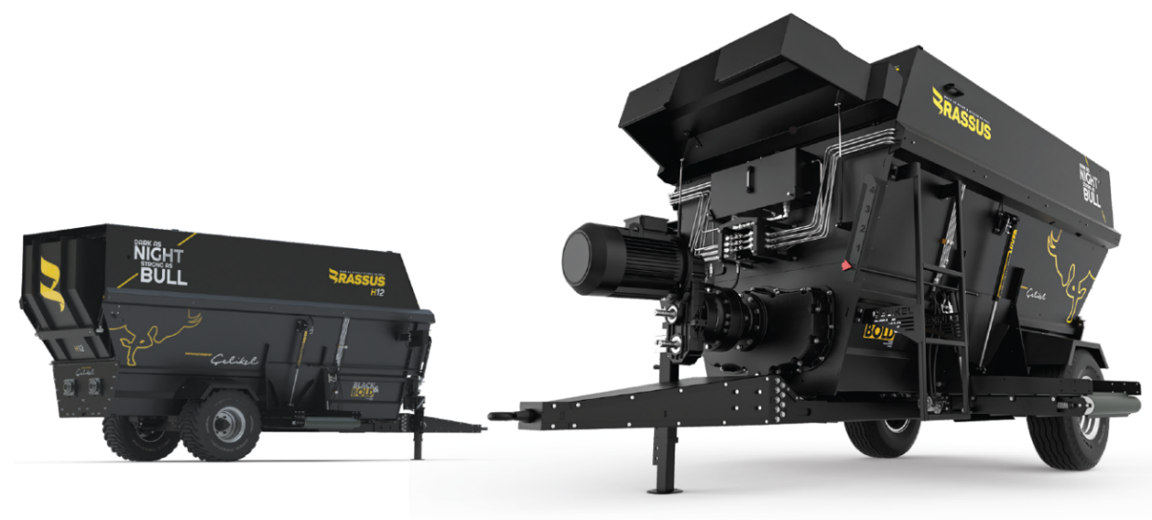
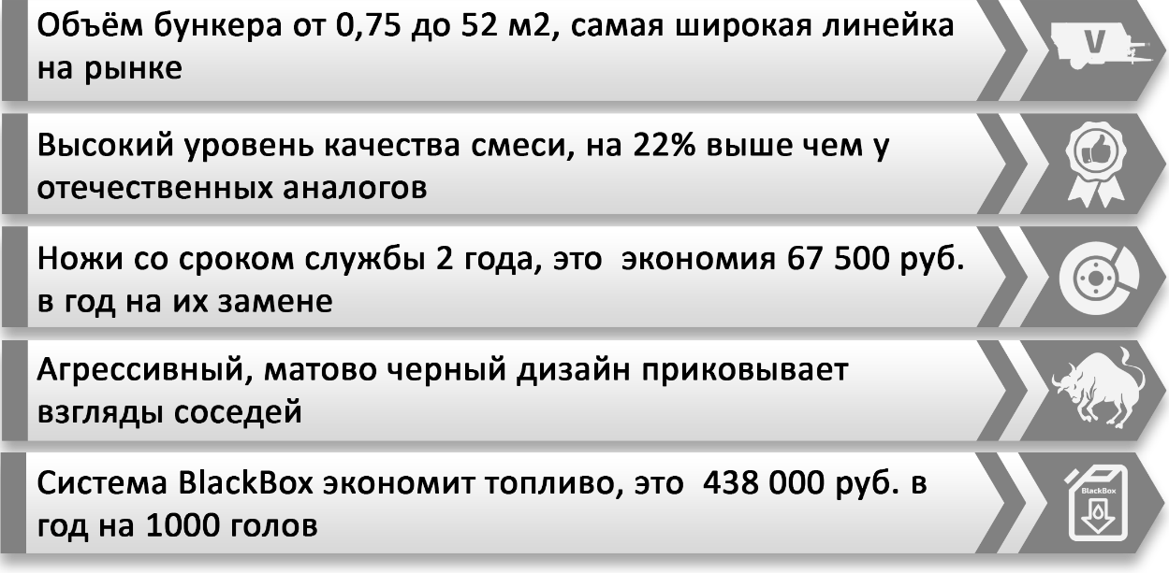
Ваши выгоды с CELIKEL
 | ТЕХНИЧЕСКИЕ ХАРАКТЕРИСТИКИ
 | Объем бункера, м³ | 14
 | Длина, мм | 6670
 | Ширина, мм | 2105/2230*
 | Ширина с открытым конвейером, мм | 2571/2635*
 | Высота, мм | 2790/2650*
 | Ширина колеи, мм | 1671/1806*
 | Вес, кг | 4710
 | Максимальный вес, кг | 9330
 | Требуемая мощность, л.с. | 105-140
 | Размер колес | 400/60/15.5
 | Количество ножей, шт. | 144
ПРЕИМУЩЕСТВА

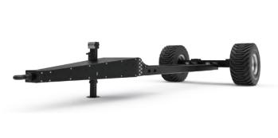
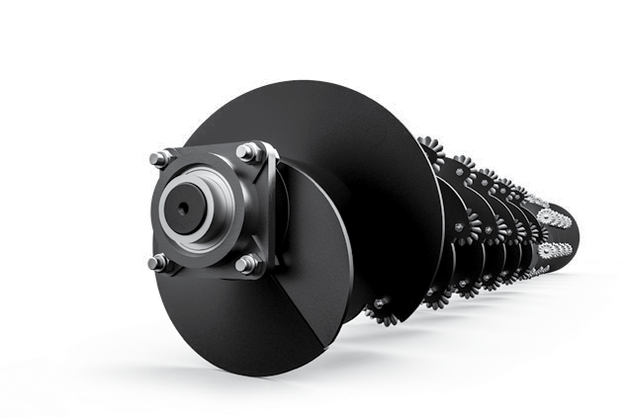
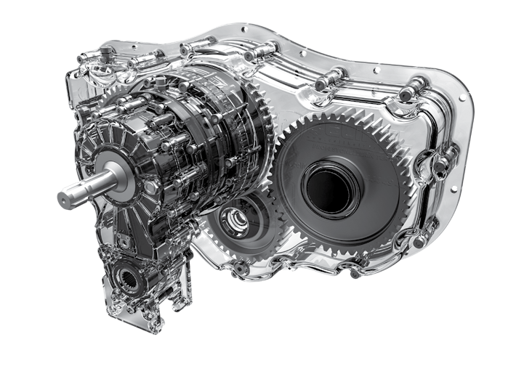

РЕДУКТОР BLACK&BOLD
Шестеренчатый планетарный редуктор обеспечивает механическую надежность и минимизирует потери КПД.

ШНЕК ULTRAUGER
Толщина витка 14 мм. Шнеки разработаны для идеальной нарезки и
смешивания любых типов корма
РАМНАЯ КОНСТРУКЦИЯ
Машина создана на рамной основе. Бункер и рама соединяются в местах соединения тензодатчиков.

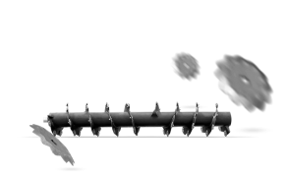
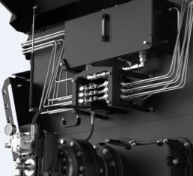
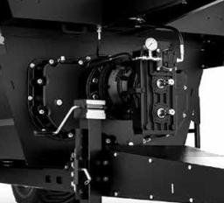

НЕЗАВИСИМАЯ ГИДРОСИСТЕМА
Экономия топлива и времени. Гарантия чистоты масла внутри системы.

СИСТЕМА АНТИБЛОКИРОВКИ
Защита шнеков от попадания
неразрезаемых материалов с помощью реверсивного хода

Ножи из стали твердостью 60-61 HRC. Срок службы до 2-х лет

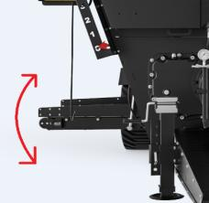
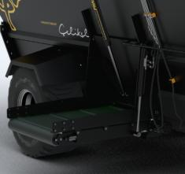
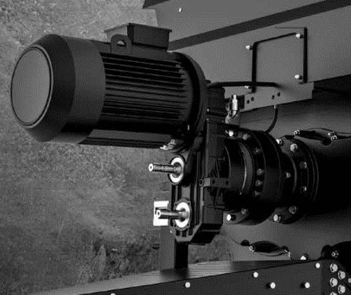

ВЫСОТА РАЗГРУЗКИ ТРАНСПОРТЕРА
Работа на фермах с любой
высотой кармушек

ПРОИЗВОДИТЕЛЬНАЯ ВЫГРУЗКА
Выгрузной ленточный транспортер в стандартной комплектации с морозоустойчивой лентой

Система BLACK BOX
Опция: независимый электромотор привода шнеков. Экономия 80% затрат на топливо.

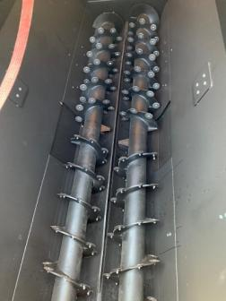
Стандартная комплектация:

- Независимая гидравлическая система
- Инспекционная лестница
- Выгрузной конвейерный транспортер слева или справа (60/100/120/140 см)
- Механическое выгрузное окно с противоположной стороны с подготовкой под гидрофикацию (гидрофикация 250 €)
- Задний загрузочный ковш с гидроприводом
- Тросовый пульт управления гидравликой в кабину трактора
- Фиксированный пульт управления задним загрузочным ковшом
- Механическая стояночная опора
- Колеса 400/60 R15.5
- Сервисный капот для доступа к гидрораспределителю на двух газовых упорах
- Регулируемый по длине карданный вал
- Бассейн бункера с толщиной стенок 10 мм
- Толщина шнеков 14 мм
- Шестеренчатый редуктор привода шнеков Black Bold в масляной ванне
- Бортовой защитный короб для гидролиний
- Задние фонари (от 2023 г.в.)

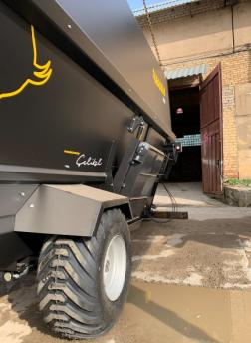

Смотреть видео на канале CELIKEL RUSSIA

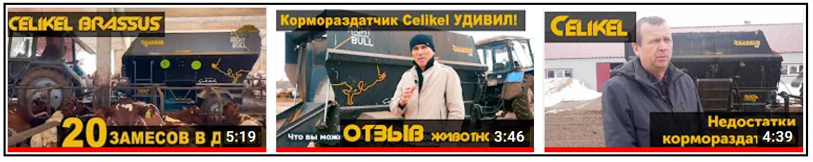
Смотреть Смотреть Смотреть

- Итальянская весовая система DD, X-type – 1733 евро
- Итальянская весовая система Dinamica Generale DG600 – 5841 евро
- Электронный пульт д/у+весовая система – 7920 евро
- Выгрузной конвейер 350 см – 4455 евро

Дополнительные опции:

- Магнит на выгрузном окне – 1485 евро
- Независимый электромотор привода шнеков BlackBox – от 9108 евро
- Гидрофикация выгрузного окна – 297 евро
- Дополнительный выгрузной конвеер – 2475 евро
- Тормозная система (гидро/пневмо) – 2772/3564 евро

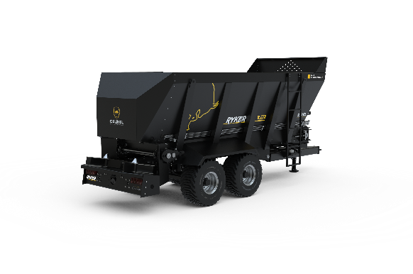
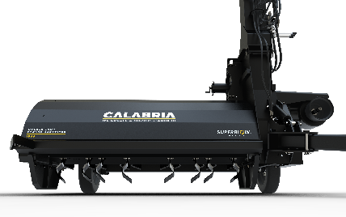
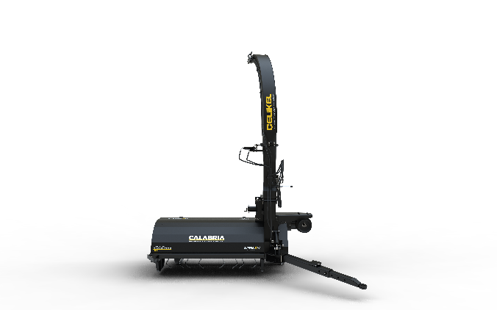
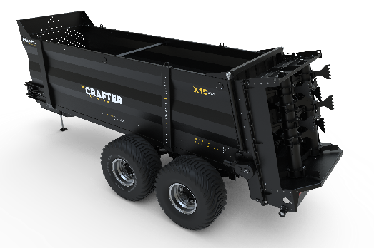

Смотреть

С этим товаром покупают:
Разбрасыватели органических удобрений CRAFTER и RYKER:

Смотреть Смотреть
С этим товаром покупают:
Прицепные кормоуборочные комбайны
Calabria:

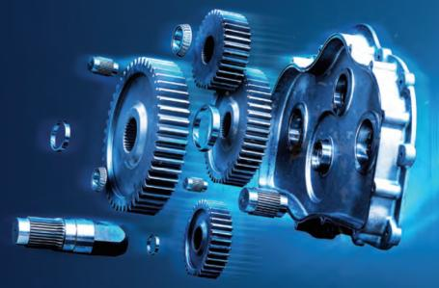
КОММЕРЧЕСКИЙ БЛОК

Стоимость | Цена, евро (до 30.09.23)
Celikel BRASSUS H14 | 42 009 35 670
- Условия оплаты: предоплата 30%, оплата 70% при готовности машины к отгрузке
- Отгрузка моделей по наличию при условии предоплаты 100%
- Срок поставки: 40 рабочих дней с момента внесения предоплаты; досрочная поставка при наличии возможности
- Поставка осуществляется со склада г. Ярославль или СВХ г. Смоленск

